Dựa BT login của con. Hãy dùng django để tạo ra 1 trang web để đăng nhập. Tên app: accounts.

Nếu đăng nhập thành công thì tới 1 trang web chỉ định

Nếu thất bại thì show hộp thoại lỗi là: Username và Password không chính xác. Vui lòng kiểm tra lại

Cách làm:

1.Người dùng sẽ nhập username và password ở file login.html và nhân nút login

2.View sẽ nhận request từ Template và sẽ tìm trong database xem có record nào đúng với điều kiện không. Nếu có thì điều hưởng qua trang kế tiếp. nếu không thì trả lại cho Template hiển thị 1 dialog lỗi.

Các bước thực hiện.

1. Nhập câu lệnh để tạo App accounts ở terminal: py manage.py startapp account
2. Tạo thư mục templates trong app account, tạo file login.html
3. Ở file view.py trong thư mục accounts. Code như ảnh:

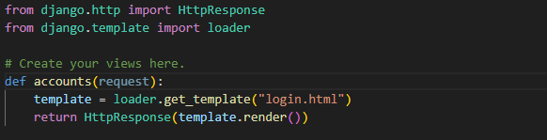

1. Tạo file urls.py và code như ảnh:

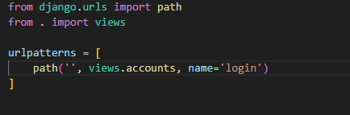

1. Thêm đoạn code vào file urls.py ở project:

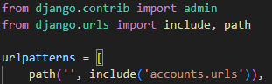

1. Thêm đoạn code vào file settings.py:

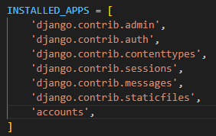

1. Tạo model user:

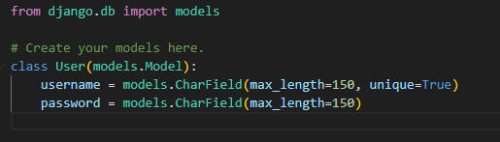

Nhập vào terminal: python manage.py makemigrations accounts và python manage.py migrate